ТИПОВОЕ КОНКУРСНОЕ ЗАДАНИЕ
ДЛЯ РЕГИОНАЛЬНЫХ ЧЕМПИОНАТОВ
ЧЕМПИОНАТНОГО ЦИКЛА 2021-2022 ГГ.
КОМПЕТЕНЦИИ
«ОКРАСКА АВТОМОБИЛЯ»
ДЛЯ ОСНОВНОЙ ВОЗРАСТНОЙ КАТЕГОРИИ
16-22 ГОДА.

Конкурсное задание включает в себя следующие разделы:

1. Форма участия в конкурсе: 2
2. Общее время на выполнение задания: 2
3. Задание для конкурса 2
4. Модули задания и необходимое время 3
5. Критерии оценки. 16
6. Приложения к заданию. 17

- Форма участия в конкурсе: Индивидуальный конкурс

- Общее время на выполнение задания: 6 ч.
- Задание для конкурса
Компетенция «Окраска автомобиля» включает в себя подготовку и нанесение участником различных типов ЛКМ, таких как: шпатлевка, антикоррозионный грунт, грунт-наполнитель, а также процесс колеровки (определение и оценка цвета), изготовление образца тест-карты цвета, окраску (базовое покрытие) и лак на внутренние и внешние части кузова с последующей полировкой деталей.
Выполнение ремонта деталей с небольшими повреждениями лакокрасочного покрытия, металла и пластика с применением следующих действий:
- Очистка, подготовка поверхности, а также устранение повреждения методом шлифования.
- Нанесение 2К полиэфирной шпатлевки и её выравнивание.
- Нанесение антикоррозионного грунта, грунта-наполнителя.
- Сухое шлифование деталей на всех этапах ремонта (мокрое шлифование шпатлевки не допускается), нанесение грунтов-наполнителей/ «тонированных грунтовочных подложек»
- Нанесение базового покрытия (базы) и 2К акрилового лака.
- Полировка поверхности и устранение дефектов окраски.
- Колористика. Подбор цвета и изготовление цветовых образцов.
- Ремонт небольшого повреждения ЛКП (локальный ремонт)
- Дизайн (нанесение декоративных изображений, таких как полоски или цветного рисунка) на предварительно подготовленной поверхности.
- Наклеивание на поверхность декоративных стикеров.
- Окраска методом «плавного перехода» на базовом слое и на 2К солидных цветах (акрил).

- Модули задания и необходимое время
Таблица 1.
№ п/п | Наименование модуля | Соревновательный день (С1, С2, С3) | Время на задание
1 | Модуль A:  Локальный ремонт на предварительно окрашенной детали (светлый металлик). | С1, С2, С3 | 2,0 часа
4 | Модуль D:  Окраска новой детали методом «мокрый по мокрому». | С1, С2, С3 | 2,0 часа
6 | Модуль F:  Колористика. Подбор цвета. | С1, С2, С3 | 2,0 часа

2H

Модуль A: Локальный ремонт на предварительно окрашенной детали. (Деталь #11 светлый металлик)
Описание задания:
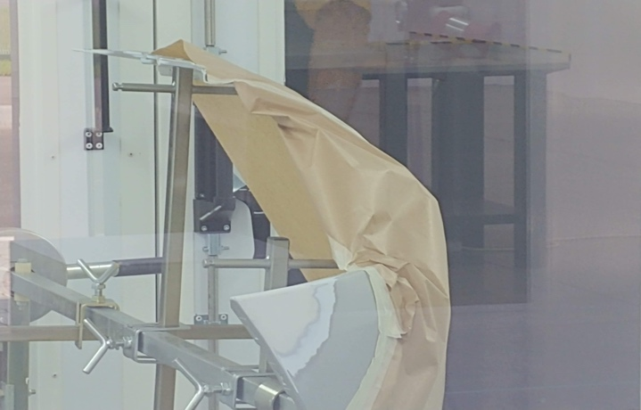
- Зона повреждения глубокая (до пластика) царапины–3-5 см. Зона ремонта задается экспертом до начала соревнования.
- Участник будет использовать базовую краску (светлый металлик) с предварительно смешанной формулой.
- Для выполнения задания модуля, участник, самостоятельно смешивает материалы (база, грунт, наполнитель, лак) согласно TDS производителя материалов. Используемые в процессе смешивания материалы (база, грунт, наполнитель, лак, растворитель, добавки, отвердитель) кол-во, процентное соотношение участник должен зафиксировать в «Рабочей карте», предоставленной экспертом.
Алгоритм работы.
    - Очистить соответствующим очистителем (согласно TDS производителя ЛКМ) и расшлифовать место ремонта. Участник прекращает выполнение работы. Эксперт должен оценить перед шпатлеванием.
  - При ремонте повреждения подготовить деталь к окраске с применением 2К шпатлевки и грунта-наполнителя. Участник прекращает выполнение работы. Эксперт должен оценить шпатлевку и грунт-наполнитель перед окраской.
  - Переход по базе и лаку только на определенную часть детали (заранее установленную экспертами).
Особенности выполнения задания.
- Автозапчасть должна быть подготовлена, окрашена и высушена в вертикальном положении, как если бы она была на автомобиле.
- Сохранить все сухие отходы в коробке с сухими отходами, а все жидкие отходы в коробке с жидким материалами!

2H

Модуль D: Окраска новой детали методом мокрый на мокрому. (Деталь #44)
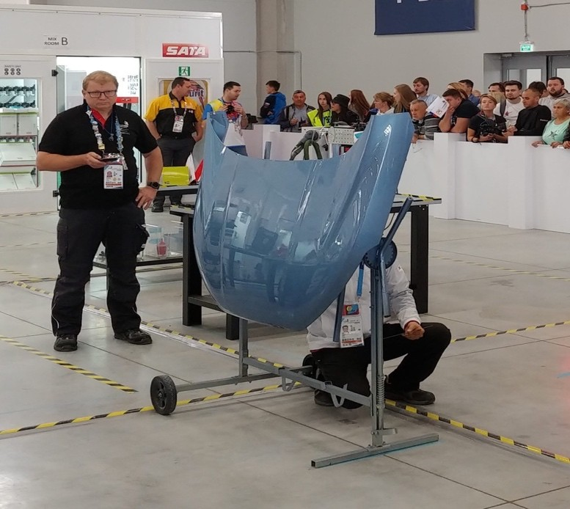
Описание задания:

- Для выполнения задания модуля, участник, самостоятельно смешивает материалы (база, грунт, наполнитель, лак) согласно TDS производителя материалов. Используемые в процессе смешивания материалы (база, грунт, наполнитель, лак, разбавитель, добавки, отвердитель) кол-во и процентное соотношение участник должен зафиксировать в «Рабочей карте», предоставленной экспертом.
Алгоритм работы:
- Подготовка новой автомобильной части для нанесения методом мокрой по мокрому, согласно технической документации производителя ЛКМ.
- Применить грунт-наполнитель мокрой по мокрому полностью на всю деталь. Эксперт должен оценить работу.
- Стандартное нанесение базовой краски снаружи и внутри.
- Применение 2К прозрачного лака с высокой степенью блеска на всю деталь.
Особенности выполнения задания:
- Сохранить все сухие отходы в контейнере для сухих отходов и все жидкие отходы в контейнере с жидким материалом!

2H

Модуль F: Колористика. Подбор цвета.
Описание задания:
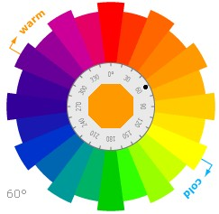

- Цвет D3. Используя представленные «солидные» (одноцветные, без включения металлических или перламутровых частиц) пигменты (Х-шт.) доведите цветовой оттенок максимально близко к оригиналу оттенка представленного образца (тест-пластины).
- Цвет D7. При смешивании рецепта базовой краски (металлик) в неё не был добавлен один компонент (пигмент). Задача участника правильно определить отсутствующие пигмент, используя только один компонент из двух представленных на выбор и сделать (отколеровать) цветовой оттенок максимально близко к эталону.
- Образцы тест-пластин предоставляются экспертом до начала соревнования.

Алгоритм работы:
- Рецепт оригинала не предоставляется.
- Нельзя использовать колеровочные весы.
- Колеровка выполняется, основываясь на знании, опыте и ощущениях.
- Для выполнения задания представляется 3(три) тест-пластины.
- Тест-пластина должна быть покрыта прозрачным лаком.

Особенности выполнения задания:
- Оценка задания производится по последний тест-пластине.
- Сохранить все сухие отходы в контейнере для сухих отходов и все жидкие отходы в контейнере с жидким материалом!

- Критерии оценки.
В данном разделе определены критерии оценки и количество начисляемых баллов (судейские и объективные) в таблице 2.
Общее количество баллов задания/модули по всем критериям оценки составляет – 37,5.
Таблица 2.
Критерий |  | Баллы
 |  | Судейские аспекты | Объективная оценка | Общая оценка
А | Локальный ремонт на предварительно окрашенной детали. (светлый металлик) | 4,0 | 8,5 | 12,5
D | Окраска новой детали методом «мокрый по мокрому». | 3,0 | 9,5 | 12,5
F | Колористика. Подбор цвета. | 4,0 | 8,5 | 12,5
Итого: |  | 11,0 | 26,5 | 37,5

- Приложения к заданию.

№ детали: | Описание деталей.
Деталь # 11 | Предварительно окрашенный бампер (светлый металлик)
Деталь # 44 | Оригинальная новая а/м деталь - капот (в заводском OEM грунте)

